附件1：
劳动保障监察网上举报投诉办事指南
- 登录安康人社APP，点击首页中的“投诉举报”模块或者点击“服务”中“投诉举报栏”目下的“投诉举报”，页面跳转到投诉举报详情页面，如下图所示：
市级文件

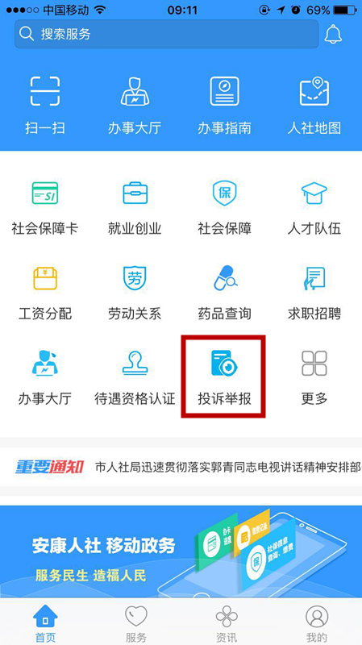

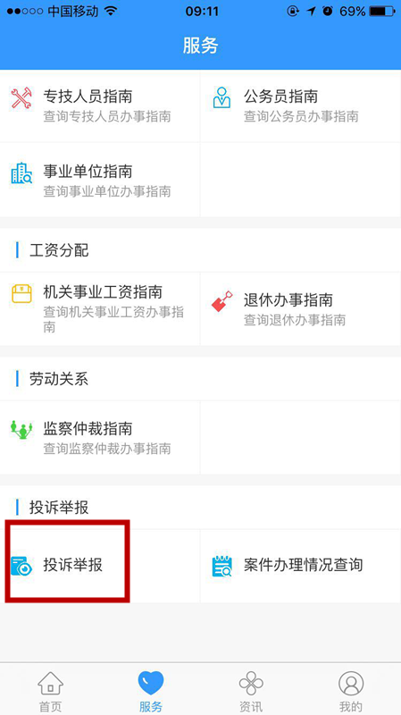
市级文件

2、按照详情页面填写投诉人基本信息、被投诉单位及投诉理由，页面如下：

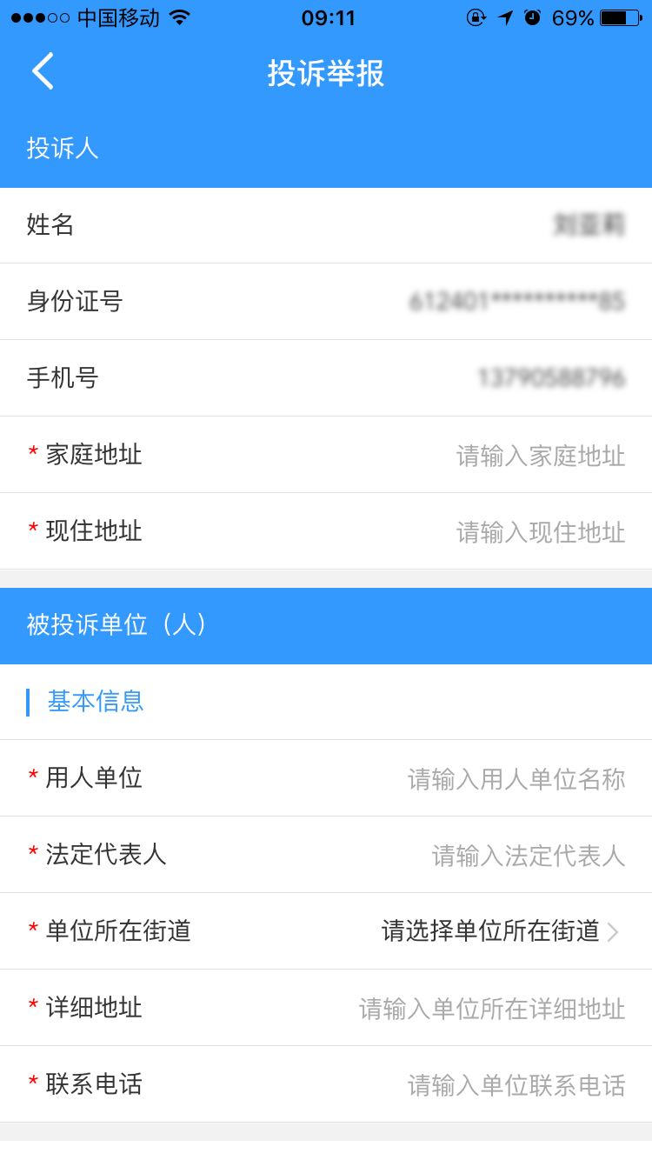
市级文件

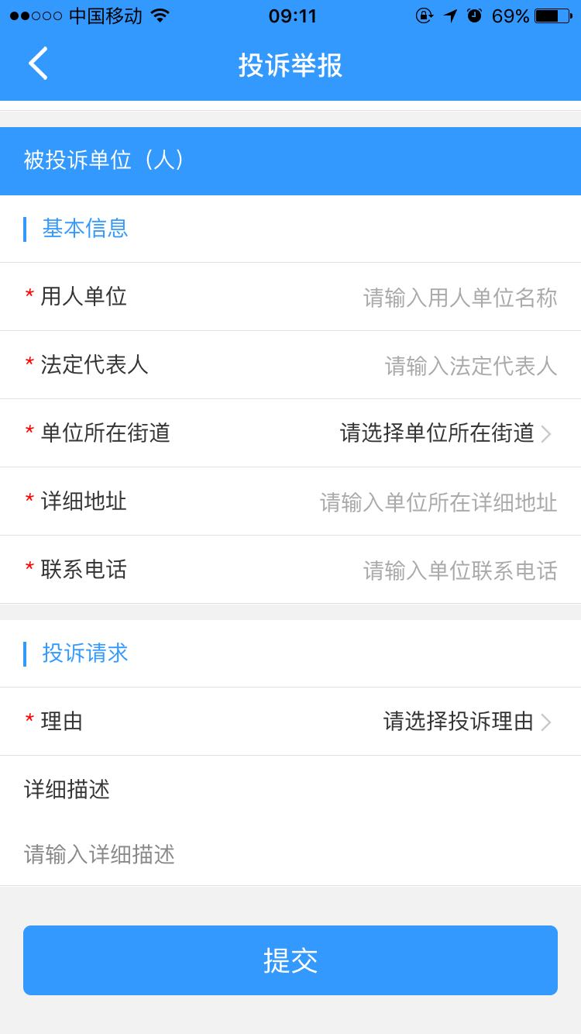
市级文件

填写完信息后(*为必填项)，然后点击“提交”。
3、投诉信息提交后，可以在“服务”页面下“投诉举报”栏目下“案件办理情况查询”模块查询用户投诉进度，页面如下；
市级文件

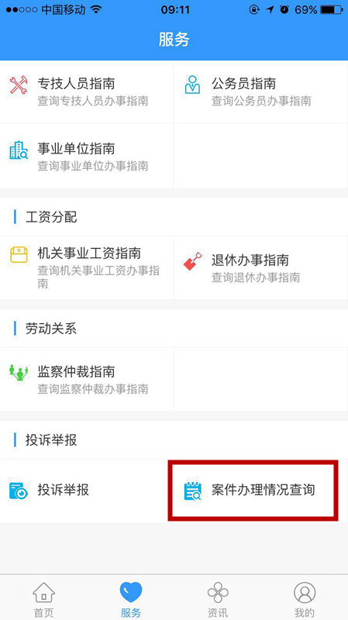

点击查看具体的进度信息，如下图所示；
市级文件

